**1. IDENTIFICACIÓN DE LA GUIA DE APRENDIZAJE: Nº 240201501 _01_INGLÉS**

Denominación del Programa de Formación: Tecnólogo en ADSO

Código del Programa de Formación: 228118

|  |
| --- |
|  |

Nombre del Proyecto: GESTION PARA CONSTRUCCIÓN Y/O REMODELACIÓN DE EDIFICACIONES.

Fase del Proyecto: Análisis

Actividad de Proyecto: Identificar la documentación existente en la organización para determinar las características del sistema de gestión individual o integrado

Competencia: Interactuar en lengua inglesa de forma oral y escrita dentro de contextos sociales y laborales según los criterios establecidos por el marco común europeo de referencia para las lenguas.

Resultados de Aprendizaje Alcanzar:

Explicar las funciones de su ocupación laboral usando expresiones de acuerdo al nivel requerido por el programa de formación.

Duración de la Guía: 8 Horas

**2. PRESENTACIÓN**

* De acuerdo con las actividades planteadas el aprendiz estará en capacidad de aportar información personal y familiar sobre temas cotidianos y de su contexto social.
* La ejecución de las actividades inducen al aprendiz a realizar un trabajo autónomo en el que se hace uso de herramientas digitales que permiten la apropiación del conocimiento, volviéndose así protagonista de su ritmo de aprendizaje.
* De acuerdo a la guía de aprendizaje correspondiente a los saludos, despedidas y a la expresión básica de información personal, el uso de adjetivos vocabulario busca que los conocimientos nuevos adquiridos sean significativos y aplicables al medio laboral.
* La mayoría de las actividades se desarrollan de manera individual, sin embargo algunas son grupales para promover la interacción con el idioma.

**3. FORMULACIÓN DE LAS ACTIVIDADES DE APRENDIZAJE**

* Descripción de la(s) Actividad(es)

**3.1 Actividades de reflexión inicial**

* Apartir del video Conversation https://youtu.be/v-UNfApIC0s?t=123. Write some
  + sentences that you understand. What is the importance for describing things?

**3.1 Actvidades de contextualización de conocimientos**

**Apprentices identify and the grammar structure and terminology about their area in a different communicative context.**

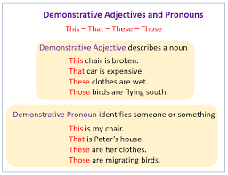

Let’s practice with some examples about demonstrative adjectives and pronouns

|  |  |
| --- | --- |
| **DEMONSTRATIVE ADJECTIVES** | **DEMONSTRATIVE PRONOUNS.** |
| **This computer is beautiful** | **This is a beautiful computer.** |
|  |  |
|  |  |
|  |  |
|  |  |
|  |  |
|  |  |

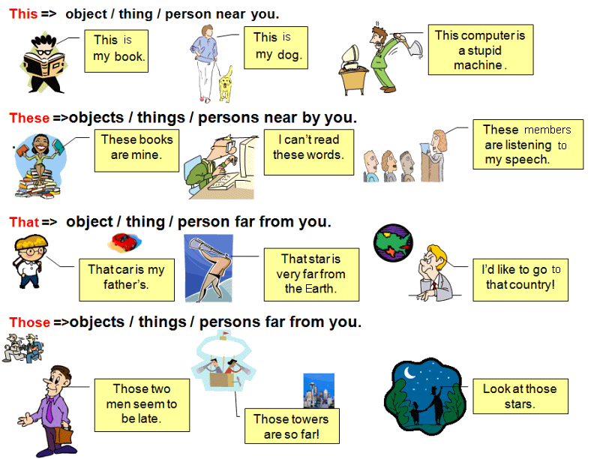

Demonstrative Pronouns:

We use this (singular) and these (plural) to refer to something that is here / near.

Examples:

* This is my car. (singular) Este es mi carro.
* These are our children. (plural). Estos son nuestros niños.

We use that (singular) and those (plural) to refer to something that is there / far.

Examples:

* That is our house. (singular). Esa es nuestra casa.
* Those are my shoes. (plural). Esos son mis zapatos.

**3.2 Actividades de apropiación de conocimientos:**

*3*.2.1. Activity de apropiación de conocimientos :

Apprentice apply the grammar structures in a communicative context.

3.2.2. Write six sentences by using the demonstrative adjectives:

For example: That notebooks are mine.

1-

2-

3-

4-

6-

6-

|  |
| --- |
| 3.2.3 Choose the best options of demonstrative adjectives: this, that, these, those.  1-Look at    newspaper here    are my grandparents, and   people over there are my friend grandparents.    building over there is the Chrysler Building.  2-     is my mobile phone and    is your mobile phone on the shelf over there.  3-      photos here are much better than    photos on the  book  was a great evening.  5- Are   your pencils here?  6-   bottle over there is empty.  7-   bricks over there are for your chimney.  8-John, take   folder and put it on the desk over there.  Choose the best option of demonstrative adjective or pronoun.  You shouldn’t do it like that , do it ------------ way.   * + 1. This b) that c) these d) those.     Take one of ------------ books from that pile.   1. This b) those c) these.   Everyone does it ------------days.   1. This b) that c) these d) those.   Everyone did it in ------------- days.   1. This b) that c) these d) those.   If------------ class doesn’t stop making so much noise. I’m going to go and tell them to shut up.   1. This b) that c) these d) those.   Can you see what---------- car’s registration is? It’s far aways for me.   1. This b) that c) these d) those.   I’m leaving ----------- Tuesday.   1. This b) that c) these d) those.   **ACTIVITY 3.2.4.**  Complete the sentences with ‘’this”, “that”, “these”, “those’’  1. Can I introduce you? Sandra, _______ is John. John, _______ is Sandra.  2. “Is _______ Peter over there?” “No, _______ Tim.”  3. Are_______ bananas in the bowl?  4. Is _______ a kitten over there?  5. “Sorry, is _______ your pencilcase?” “Oh, yes.Thank you.”  6. Good morning! _______ is Mark Williams speaking?  7. Who are _______ tall men over there in front of the newsagent?  8. “Excuse me! Is _______ seat free?” “No, it isn’t.”  ***9***. “What are _______ over there? Are they owls?” “Yes, they are.”  Activity eight sentences by using this, that, these and those.  1-  2-  3-  4-  5-  6-  7-  8-  **3.4 Actividades de transferencia del conocimiento.**  Actividad oral en pareja:  De acuerdo a lo anterior se plantean las siguientes actividades en la cuales el aprendiz evidenciara su competencia y habilidades:  Oral activity:  Identify some things in the machine shop, store or different place and show to your classmates by using demonstrative pronouns and adjectives : this, that, these and those |

Computadores con conexión a internet

-Suite de Microsoft Office

* Materiales

Papers

* LMS

**4. ACTIVIDADES DE EVALUACIÓN**

Tome como referencia las técnica e instrumentos de evaluación citados en la guía de Desarrollo Curricular

|  |  |  |
| --- | --- | --- |
| **Evidencias de Aprendizaje** | **Criterios de Evaluación** | **Técnicas e Instrumentos de Evaluación** |
| **Evidencias de Desempeño:**  - Presentación de sí mismo y su familia  - Desarrollo en clase de las actividades de vocabulario derivadas de cada pregunta de información personal.  **Evidencias de Producto:**  - Entrega del escrito acerca de su presentación personal y familiar  - Entrega de la formulación de preguntas YES/NO questions y traducción inversa  - Entrega de las actividades de vocabuario relacionadas a las preguntas de información personal | ESCRIBE O PRESENTA DESCRIPCIONES DE SÍ MISMO, SU PROFESIÓN Y SU ENTORNO.  PLANTEA Y RESPONDE PREGUNTAS SOBRE SÍ MISMO. | Técnica: Formulación de preguntas.  Instrumento: Cuestionario de conocimientos. |

**5. GLOSARIO DE TÉRMINOS**

**Contexto social:**  La palabra **contexto**, con origen en el vocablo latino contextus, describe al espacio o entorno que puede ser físico o simbólico que sirve de marco para mencionar o entender un episodio.

**Adjetivo:** es la característica o cualidad que se le otorga a un sustantivo.

**Sustantivo:** cualquier cosa, animal, idea, suceso que pueda nombrar o etiquetar dentro o fuera de mi realidad.

**Unscramble:** palabra inglesa cuyo significado es **“poner en orden”**

**LMS:** Siglas en inglés para Learning Management System (Sistema de gestión del aprendizaje)

**6. REFERENTES BIBLIOGRÁFICOS**

<http://biblioteca.sena.edu.co/F/T5IVL1C3B5ANK7257U69PPCF2772KGVXTTTX9UFI118835AQTY-13709?func=full-set-set&set_number=000654&set_entry=000005&format=999>

<http://biblioteca.sena.edu.co/F/T5IVL1C3B5ANK7257U69PPCF2772KGVXTTTX9UFI118835AQTY-14430?func=full-set-set&set_number=000668&set_entry=000010&format=999>